PHIẾU HỌC TẬP C# [03] - HÀM (FUNCTION) VÀ PHƯƠNG
THỨC (METHOD)

Họ và tên: Nguyễn Quốc Hưng

Lớp: CNTT 16-02

1. Kiến thức cốt lõi (Cú pháp hàm)
Cú pháp chung của một hàm trong C#:

// Kiểu_trả_về Tên_hàm(Tham_số_1, Tham_số_2, ...)

// {

// // Code thực thi

// return Giá_trị;

// }

Hãy điền vào bảng sau:

Thành phần | Ý nghĩa | Ví dụ
Kiểu trả về | Loại dữ liệu mà hàm sẽ trả về | int, string, void, double
Tên hàm | Tên do người lập trình đặt để gọi và sử dụng hàm | TinhTong, InThongTin
Tham số | Giá trị đầu vào truyền cho hàm để xử lý | int a, string ten
return | Từ khóa dùng để trả về một giá trị cho lời gọi hàm | return tong;

2. Ví dụ thực hành (Bắt buộc)
Kịch bản: Bạn sẽ tạo các hàm để tính toán và xếp loại điểm, thay vì viết tất cả trong Main.

Code Khởi đầu:

using System;

class Program

{

// TODO 1: Viết hàm XepLoai nhận vào điểm và trả về xếp loại (string)

// Hàm này sẽ thay thế phần if/else ở PHT trước

static string XepLoai(double diem)

{

//

// Tiêu chí:

if (diem >=8.5 && diem <=10){
Console.WriteLine("Đạt loại giỏi");
}
else if (diem >= 7.0 && diem <=8.5) {
Console.WriteLine("Đạt loại khá");

}
else if (diem >= 5.5 && diem <=7.0) {
Console.WriteLine("Đạt loại trung bình ");

}
else {
Console.WriteLine("Đạt loại trung bình ");

}

// - Nếu điểm >= 8.5 => "Giỏi"

// - Nếu điểm >= 7.0 => "Khá"

// - Nếu điểm >= 5.5 => "Trung bình"

// - Nếu điểm < 5.5 => "Yếu"

}

// TODO 2: Viết hàm TinhTrungBinh nhận vào mảng điểm và trả về trung bình (double)

static double TinhTrungBinh(double[] diem)

{

double tong = 0;

for (int i = 0; i < diem.Length; i++)
{
tong += diem[i];
}

return tong / diem.Length;
// Gợi ý: Duyệt mảng, cộng tất cả, chia cho số phần tử

}

// TODO 3: Viết hàm InBangDiem nhận vào 2 mảng (tên, điểm)

// Hàm này không có kiểu trả về (void), chỉ in ra thôi

static void InBangDiem(string[] ten, double[] diem)

{
Console.WriteLine("Danh sách sinh viên:");
Console.WriteLine("------------------------------------------");
Console.WriteLine("{0,-20} {1,-10} {2,-10}", "Họ tên", "Điểm", "Xếp loại");

for (int i = 0; i < ten.Length; i++)
{
string xepLoai = XepLoai(diem[i]);
Console.WriteLine("{0,-20} {1,-10:F1} {2,-10}", ten[i], diem[i], xepLoai);
}

}

static void Main()

{

string[] tenSV = { "Nguyễn Văn A", "Trần Thị B", "Lê Văn C" };

double[] diemSV = { 8.5, 7.2, 5.8 };

Console.WriteLine("=== Chương trình Quản lý Sinh viên ===\n");

// TODO 4: Gọi hàm InBangDiem để in bảng điểm

InBangDiem(tenSV, diemSV);

// TODO 5: Gọi hàm TinhTrungBinh và in kết quả

double trungBinh = TinhTrungBinh(diemSV);

Console.WriteLine($"\nĐiểm trung bình lớp: {trungBinh:F2}");

}

}

3. Yêu cầu Bằng chứng (Proof of Work)
- Code đã hoàn thiện:

(Dán code của bạn vào đây)

- Ảnh chụp màn hình Kết quả:

(Dán ảnh chụp màn hình của bạn vào đây. Kết quả phải hiển thị:
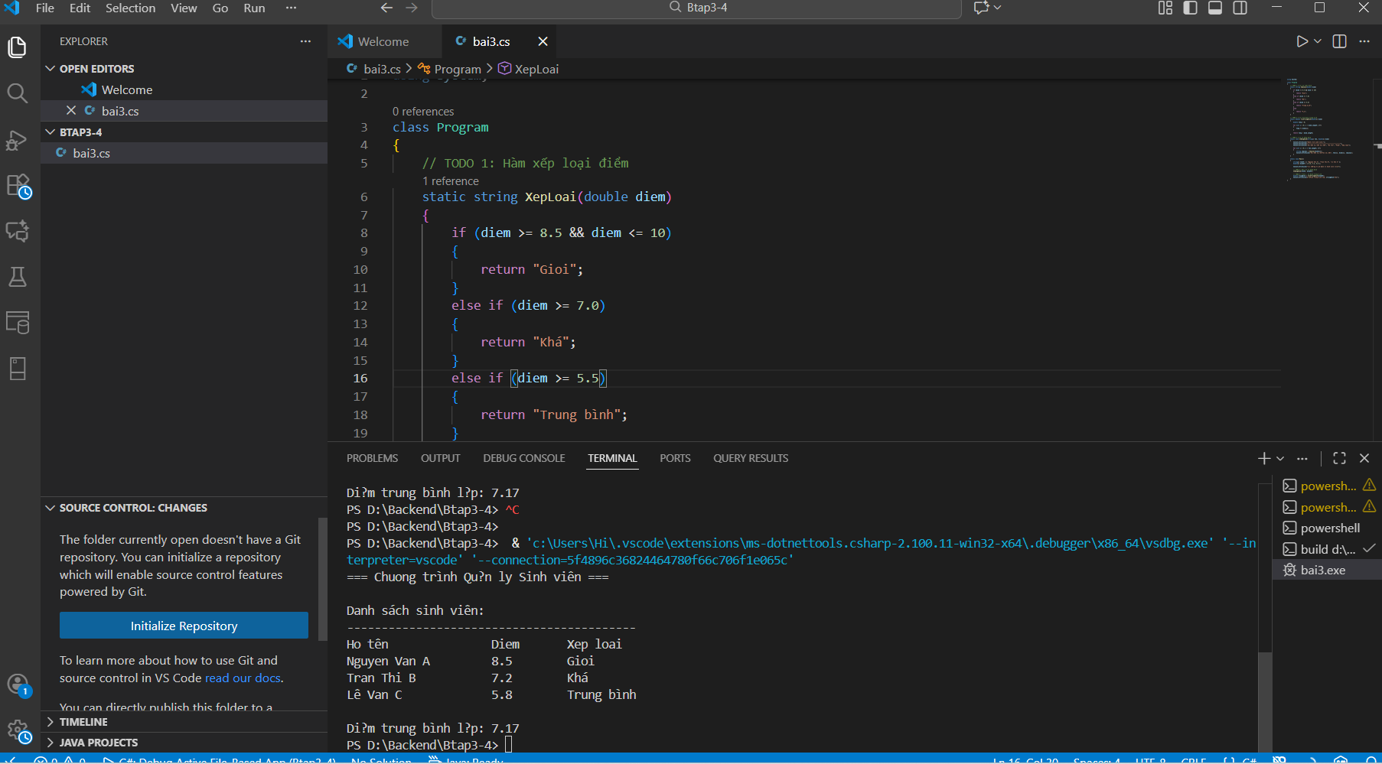
  - Bảng điểm với tên, điểm, xếp loại
  - Điểm trung bình)*

4. Câu hỏi Phản biện (Bắt buộc)
Một điều tôi chưa hiểu rõ:

PHIẾU HỌC TẬP C# [04] - LẬP TRÌNH HƯỚNG ĐỐI TƯỢNG
(OOP)
Họ và tên: ______Nguyễn Quốc Hưng_____________________________

Lớp: __________CNTT 16-02_________________________

1. Kiến thức cốt lõi (Các khái niệm OOP)
Hãy trả lời các câu hỏi sau:

1.1 Lớp (Class) và Đối tượng (Object):

- Lớp (Class) là gì?
là một bản thiết kế hoặc một tập hợp các hướng dẫn để xây dựng các đặc tính của một đối tượng dùng để mô tả thuộc tính và phương thức

- Đối tượng (Object) là gì?
Một Object có thể chứa các thành phần như các phương thức (method) và thuộc tính (thuộc tính) để tạo ra các kiểu dữ liệu hữu ích. Đối tượng xác định hành vi của lớp

- Mối quan hệ giữa Lớp và Đối tượng:
- Lớp là khuôn mẫu
- Đối tượng là sản phẩm được tạo ra từ khuôn mẫu
- Một lớp có thể tạo ra nhiều đối tượng

1.2 Các thành phần chính của một Lớp:

Thành phần | Ý nghĩa | Ví dụ
Property / Field | Dùng để lưu trữ thông tin (thuộc tính) của đối tượng | ten, tuoi, diem
Method | Dùng để xử lý hành vi / chức năng của đối tượng | XepLoai(), TinhTrungBinh()
Constructor | Hàm đặc biệt dùng để khởi tạo đối tượng khi tạo mới | SinhVien(string ten, int tuoi)

2. Ví dụ thực hành (Bắt buộc)
Kịch bản: Bạn sẽ tái cấu trúc chương trình quản lý sinh viên từ PHT trước bằng cách tạo một Lớp SinhVien.

Code Khởi đầu:

using System;

// TODO 1: Định nghĩa Lớp SinhVien

class SinhVien

{

// TODO 2: Khai báo các properties (thuộc tính)

public string HoTen { get; set; }

public int Tuoi { get; set; }
public double Diem { get; set; }

// TODO 3: Viết Constructor (hàm khởi tạo)

// Hàm này được gọi khi tạo một đối tượng SinhVien mới

// Constructor có tên giống hệt tên lớp

public SinhVien(string hoTen, int tuoi, double diem)

{
HoTen = hoTen;
Tuoi = tuoi;
Diem = diem;
}

// (Viết code khởi tạo của bạn tại đây)

// Gợi ý: HoTen = hoTen; Tuoi = tuoi; Diem = diem;

}

// TODO 4: Viết Method XepLoai() để trả về xếp loại

public string XepLoai()

{
{
if (Diem >= 8.5)
return "Giỏi";
else if (Diem >= 7.0)
return "Khá";
else if (Diem >= 5.5)
return "Trung bình";
else
return "Yếu";
}
// (Viết code của bạn tại đây)

// Gợi ý: Sử dụng this.Diem để truy cập điểm của sinh viên

}

// TODO 5: Viết Method HienThiThongTin() để in thông tin sinh viên

public void HienThiThongTin()

{

Console.WriteLine($"Tên: {HoTen}, Tuổi: {Tuoi}, Điểm: {Diem}, Xếp loại: {XepLoai()}"); }

}

class Program

{

static void Main()

{

Console.WriteLine("=== Quản lý Sinh viên (Sử dụng OOP) ===\n");

// TODO 6: Tạo các đối tượng SinhVien

// Gợi ý: SinhVien sv1 = new SinhVien("Nguyễn Văn A", 20, 8.5);

SinhVien sv1 = new SinhVien("Nguyễn Văn A", 20, 8.5);

SinhVien sv2 = new SinhVien("Trần Thị B", 21, 7.2);

SinhVien sv3 = new SinhVien("Lê Văn C", 19, 5.8);

// TODO 7: Gọi method HienThiThongTin() để in thông tin

sv1.HienThiThongTin();

sv2.HienThiThongTin();

sv3.HienThiThongTin();

// TODO 8: (Tùy chọn) Tính trung bình điểm của 3 sinh viên

double diemTB = (sv1.Diem + sv2.Diem + sv3.Diem) / 3;

Console.WriteLine($"\nĐiểm trung bình lớp: {diemTB:F2}");
}

}

3. Yêu cầu Bằng chứng (Proof of Work)
- Code đã hoàn thiện:

- Ảnh chụp màn hình Kết quả:

(Dán ảnh chụp màn hình của bạn vào đây. Kết quả phải hiển thị:

  - Thông tin của 3 sinh viên (tên, tuổi, điểm, xếp loại)
  - Điểm trung bình)*
  - 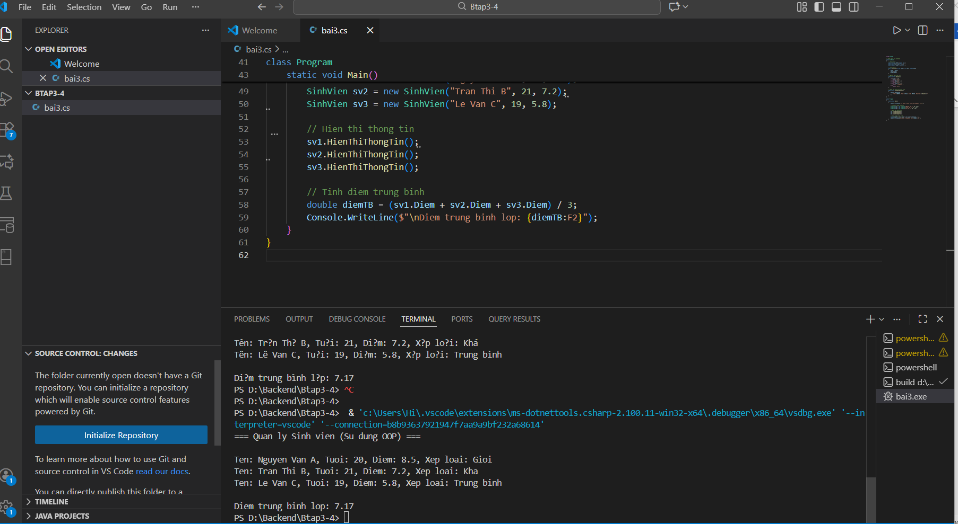

4. Câu hỏi Phản biện (Bắt buộc)
Một điều tôi chưa hiểu rõ:

(Ví dụ: "Tại sao phải dùng OOP? Có thể chỉ dùng function không?", "Constructor là gì? Tại sao cần nó?", "Sự khác biệt giữa public và private là gì?")

